关于git分支切换的小场景说明：

在idea工具中，使用界面化的git插件做git切换分支，在当前分支（A分支）如果有代码改动，并且没有提交代码，此时切换分支（到B分支）的话，他会直接把有改动的地方的整改文件代码带到B分支去，如果两个分支的git版本相同的话，那就是直接把新改动的代码搬运过去到新分支，如果两个分支的git版本不同的话，也就是A分支除了没提交的代码，提交过的代码也合B分支不同的话，会弹出一个窗口提示你有哪个文件还没提交，让你选择切换的方式，如图：
第一种是smart checkout，这个操作看下面的提醒可知，其他三个动作的合并，就先把当前分支A分支做stash暂存，然后切换到要切换的分支B分支，然后会把刚才暂存的内容unStash到已经切换的当前分支B分支，相当于把之前的分支的很多内容都带过来到B分支了，（简单看了一下，似乎是把A分支的所有与B分支不同的代码都带过来了，不仅仅是把A分支暂存的内容带过来）这个动作很麻烦，一下子会把之前分支A分支的很多代码带到当前分支B分支，带过来之后让你做合并操作，这些都不是我们想要的。
第二种是force checkout，就是把新改动的代码抛弃掉，然后切换分支，这样我们新写的代码就丢了，也不是我们想要的。
第三种就是don`t checkout，不切换分支了，也不行。

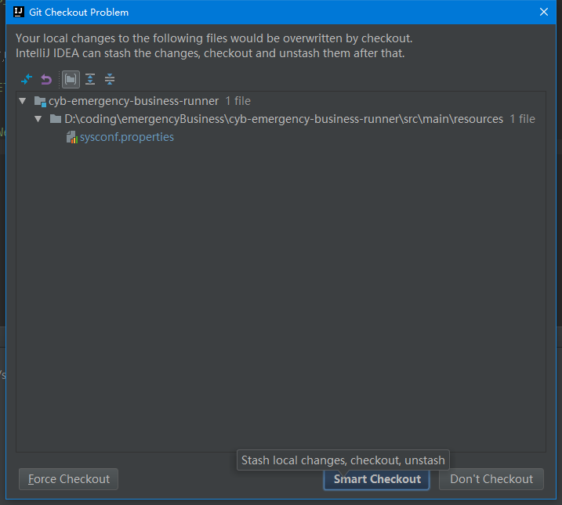

所以，综上，我们切换分支时，无论什么情况下，都先自己手动stash暂存一下代码，
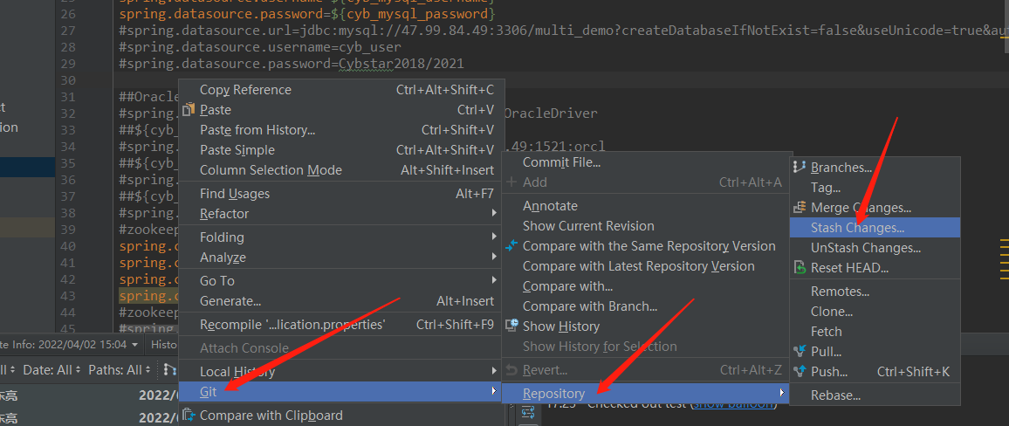然后再切换分支（到B分支）。这样是最保险的。切换回原来的分支（A分支）后，再unStash一下暂存的代码，这样暂存的代码就又回来了。从B分支切回A分支之前，如果B分支也改了代码没提交，那同理，B分支也要先手动stash一下。总之，只要切换分支，就先stash一下，只要切回到了某个分支就直接unstash一下， 所以stash和unstash应该是成对出现的。
并且记得把之前stash的东西删掉：
